**Bài Es Crack**

Ta thấy chương trình gán password vào eax (byte sẽ theo thứ tự ngược lại tức là eax=50343535h). Sau đó, chương trình so sánh [ebx] (có thể là vùng nhớ chứa giá trị ta nhập vào) với eax, nếu bằng in ra goodjobText , ngược lại in nope. Vậy ta cần nhập pass là P455.

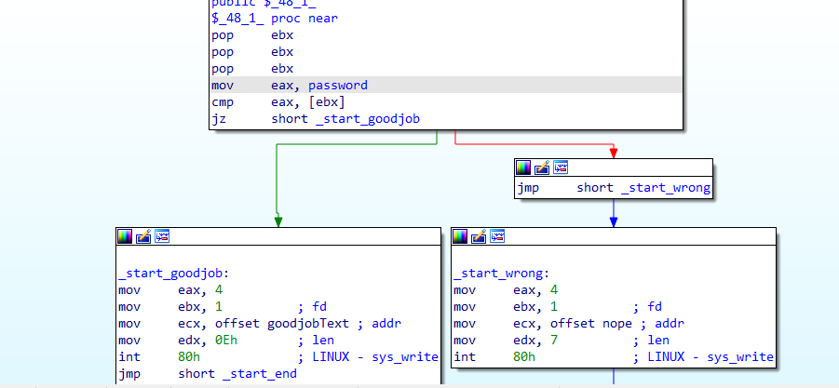



Kiểm tra: file là file linux, cần truyền tham số.

